Любовь - это главное в моей профессии.
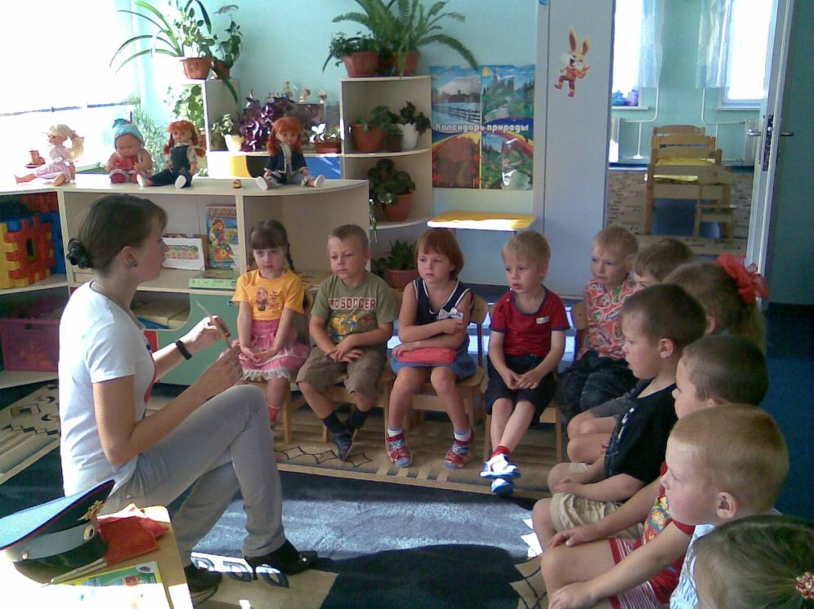
Вопрос о том, как воспитывать ребенка, мучает умы людей всех стран уже многие века. Каждый выбирает свой подход, но все же ответ здесь должен быть один – «в любви». Известно, что тот, кто воспитывался без любви, никогда не найдет своего места в обществе и не будет довольным собой и окружающими его людьми. В силу своего возраста дошкольник, в отличие от взрослых, восприним ает происходящее вокруг не умом, а сердцем. Поэтому и учить его надо сердцем.
Конечно, основы воспитания закладываются близкими людьми: родителями, старшими братьями и сестрами, бабушками и дедушками, но в жизни детей есть еще другие люди, которые проводят с ними достаточно большой период времени. Они дают знания, объясняют правила поведения, учат существовать и взаимодействовать в коллективе.Воспитатели – вот кто предложит свою помощь и подскажет ребенку выход из той или иной ситуации…
Но вернемся к любви! Ребенок, как никто другой, чувствует отношение взрослого к нему. Только получая любовь и «участие», воспитанник будет охотно воспринимать все то, что дает ему его мудрый наставник. Доброжелательная улыбка и ласковое слово стимулирует ребенка на новые достижения. И даже нахмуренный взгляд и строгое слово понимающего педагога воспринимается воспитанником менее болезненно. В этом случае ребенок быстрее попытается исправить ситуацию, так как мнение и одобрение такого воспитателя для него очень важно.В атмосфере доброго отношения к себе, он охотно раскрывается, делится мыслями и впечатлениями, а значит, развивается гораздо быстрее, нежели в той обстановке, где его не понимают и нехотят выслушать. Даже с трудом понимая речь,ребенок получает нужную ему информацию из жестов, мимики, прикосновений и интонации в речи взрослого. Поэтому отрицательно настроенному педагогу будет трудно найти общий язык с маленьким человеком.
Работая с детьми, я придерживаюсь именно этих принципов. Ведь каждый человек заслуживает, чтобы его любили. Глядя на мир широко открытыми глазами, дети с любопытством впитывают все, что видят. Именно поэтому, в будущей жизни, они проецируют свое отношение к другим людям именно таким, каким привыкли его видеть в детстве. Смысл «воспитания в любви» состоит не только в том, чтобы влиять на чувства ребенка, но и чтобы научить его правильно выражать любовь в своей модели поведения. Поэтому на своем примере я объясняю детям нравственные принципы доброжелательного отношения к окружающим.
Человек, отдавая что-либо, всегда надеется, что-то получить взамен, поэтому часто работу воспитателя называют «неблагодарной». Все это потому, что полученные назад «объятья», улыбки и робкое: «Спасибо…»,- ничем нельзя измерить. Зато они дают нам положительные эмоции и тоже учат нас быть добрее, терпимее.
Ребенок учится и познает мир через взрослого, поэтому именно в дошкольном возрасте он тянется к нему и часто искренне «привязывается» к воспитателям, которые находятся рядом с ним каждый день. Поэтому, приняв решение воспитывать ребенка в любви, нельзя сворачивать с намеченного пути. Отталкивая ребенка тогда, когда ему нужна ваша помощь, педагог рискует потерять его доверие навсегда. Такое «неучастие» рождает недоверие к взрослому. Воспитатель ни в коем случае не может позволить себе резко изменить методы воспитания. Взяв, однажды за руку, он должен вести воспитанников до конца его «детсадовской» жизни. Настоящий педагог всегда помнит одно точное высказывание: «Мы в ответе за тех, кого приручили!».

Нечунаева Анастасия Александровна,
воспитатель МБДОУ «Детский сад № 49 «Радуга»

